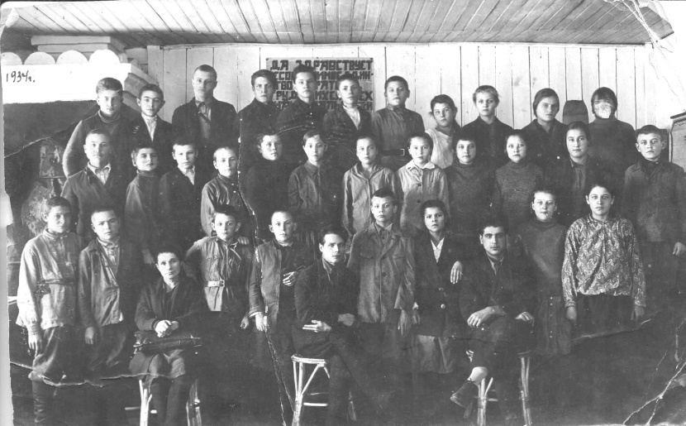

**1934 г.**

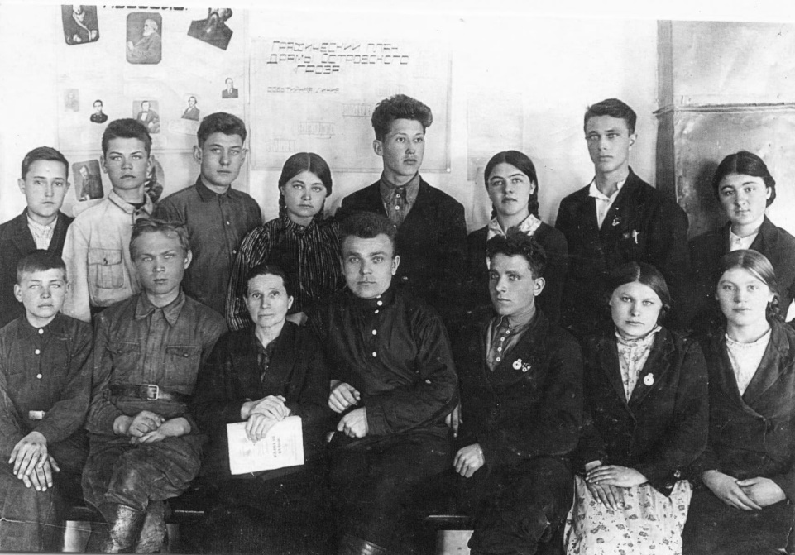

**1941г. В первом ряду слева – Анна Герасимовна**

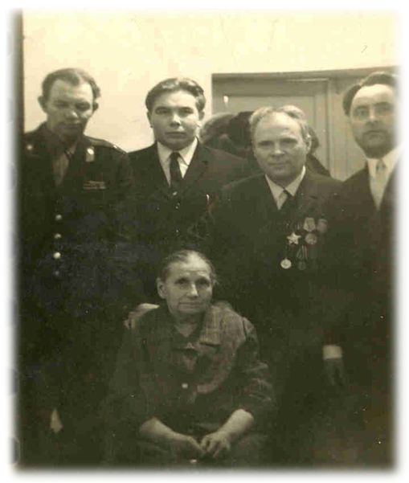

**А.Г. Белоусова с бывшими учениками.**